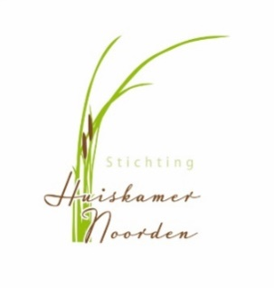
Nieuwsbrief 16 maart 2019

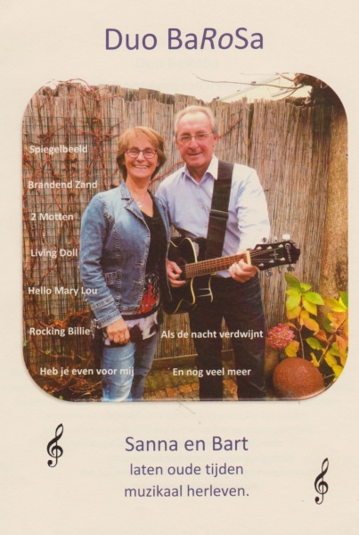
Duo BaRoSa
Op woensdag 20 maart komt duo BaRoSa van 10.00-12.00 uur in de Huiskamer. Bekende liedjes zullen worden gezongen en oude tijden herleven. Opgeven hiervoor kan t/m 18 maart. Kosten € 7,50

Wat een weer hebben we de afgelopen week gehad. Je wordt er niet zo vrolijk van. Het lijkt wel Herfst in plaats van Lente.
Maar we houden ons maar vast aan het spreekwoord “na regen komt zonneschijn”.

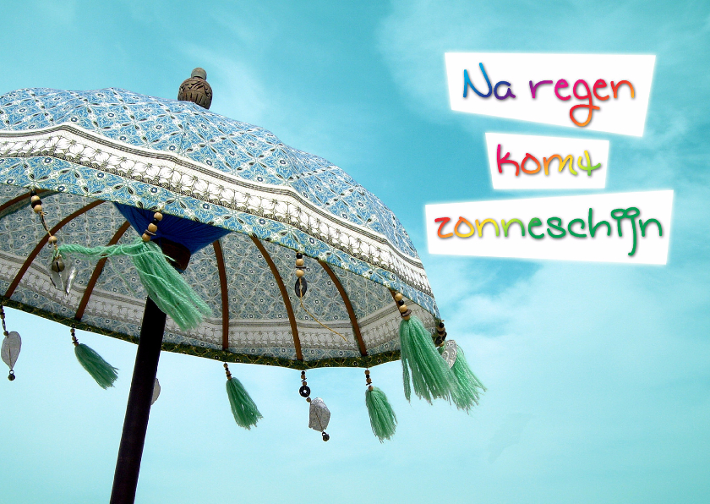

week 12 | ma | din | wo | do | vrij
DATUM | 18 | 19 | 20 | 21 | 22
OCHTEND | Jan | Wil Leliveld | Tineke |  | Mia
MIDDAG | Alie | Anneke v Zuylen
KOOK | Carla | Bets | Diny | Corina | Bep
AVOND | Joke | Ineke Tersteeg |  |  | Eri
stage

